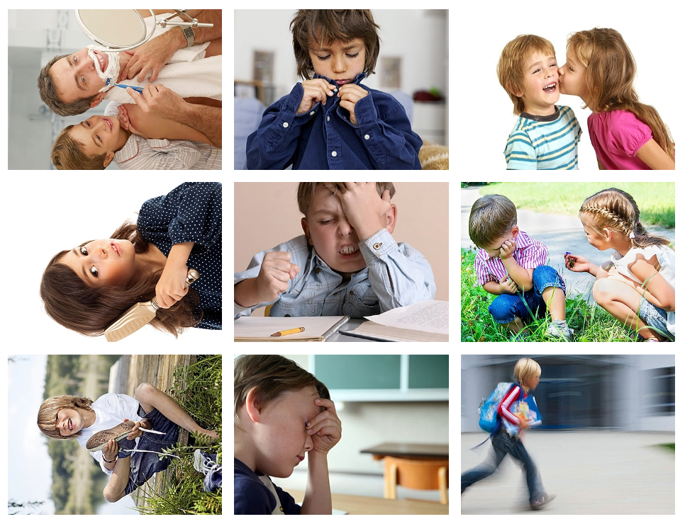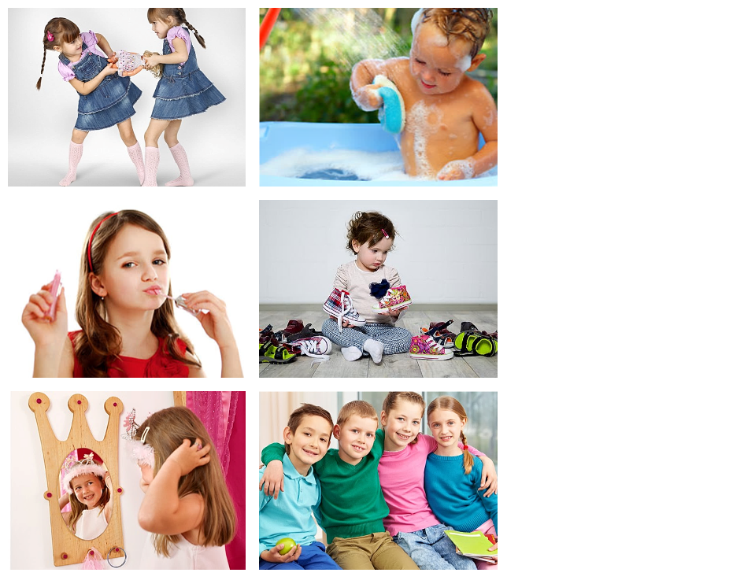
sich ärgern | sich rasieren | sich anziehen
sich streiten | sich kämmen | sich ausziehen
sich entschuldigen | sich waschen | sich umziehen
sich nicht wohl  fühlen | sich beeilen | sich mit Freunden treffen
sich im Spiegel ansehen | sich schminken | sich freuen

